***همايش‌هاي علمي و پژوهشي و يا كارگاه‌هاي آموزشي (مجازی یا حقیقی) برگزار شده توسط كميته تحقيقات در سال 1399***

|  |  |  |  |  |  |
| --- | --- | --- | --- | --- | --- |
| **رديف** | **نام همايش يا كارگاه آموزشي  (مجازی یا حقیقی)** | **سخنرانان** | **عنوان سخنراني‌ها** | **تعداد كل شركت‌كنندگان** | **تعداد تقريبي شركت‌كنندگان بیرون از شركت** |
| 1 | به کار گیری فناوری های نوین در توسعه سامانه های پیش بینی و هشدار سیل | دکتر رامین فضل اولی، دکتر نصراله جواهری | سامانه های پیش بینی سیل، سامانه های هشدار سیل | 60 | بیش از 90 تن |
| 2 | مهندسی رودخانه: 1- بررسی اثرات برداشت شن و ماسه از رودخانه ها | دکترعلی شاه نظری | بررسی اثرات برداشت شن و ماسه، مروری بر پژوهش های انجام شده، شناسایی مکان و زمان برداشت شن و ماسه از رودخانه، بررسی قوانین حقوقی موجود داخل و خارج کشور | 23 |  |
| 3 | مهندسی رودخانه: 2- هیدرولیک و جریان رسوب | دکتر علیرضا عمادی، دکتر رامین فضل،  دکتر فاطمه زهرا اسدی، دکتر علی شاه نظری | هیدرولیک و جریان رسوب، آشنایی با مدل های کامپیوتری، کاربرد مدلهای کامپیوتری در تعیین نقاط برداشت، شاخصهای نظارت و مستندات حقوقی | 23 |  |
| 4 | مهندسی رودخانه: 3- آشنایی با نرم افزارهای مرتبط و تحلیل و ارزیابی تراکم رودخانه ها | دکتر مرتضی شعبانی، دکتر علی شاه نظری |  | 23 |  |

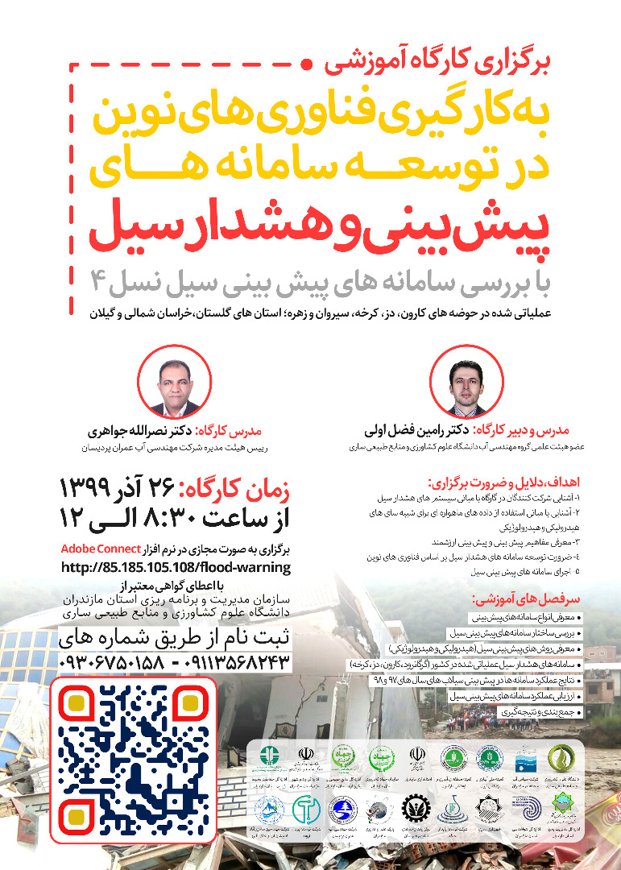 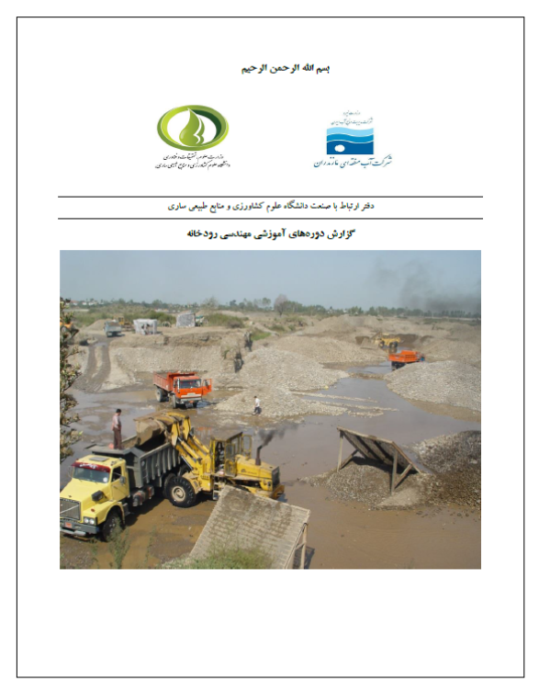

***اقدامات انجام شده برای نشر و ترويج دستاوردهاي پژوهشی در سال 99***

|  |  |  |
| --- | --- | --- |
| **رديف** | **شرح فعاليت** | **توضيحات** |
| 1 | نشر کتاب مروری بر مسائل آب و ارائه راهکارها در نشست های تخصصی | در بردارنده مطالبی با محوریت منابع آب، ارائه مشکلات بخش آب و راهکار، ارائه نشستها و کارگاه ها در 3 سال گذشته |
| 2 | نشر کتابچه پژوهشی | موضوع: بررسی غلظت و تعیین منشا عناصر بالقوه سمناک ، نیترات و فسفر در آبخوان تجن و ارائه راهکارهای مناسب |
| 3 | نشر کتابچه پژوهشی | موضوع: بررسی پتانسیل آسیب پذیری و آلودگی منابع آب زیرزمینی دشت آمل-بابل با استفاده از مدل دراستیک و سیستم اطلاعات جغرافیایی |

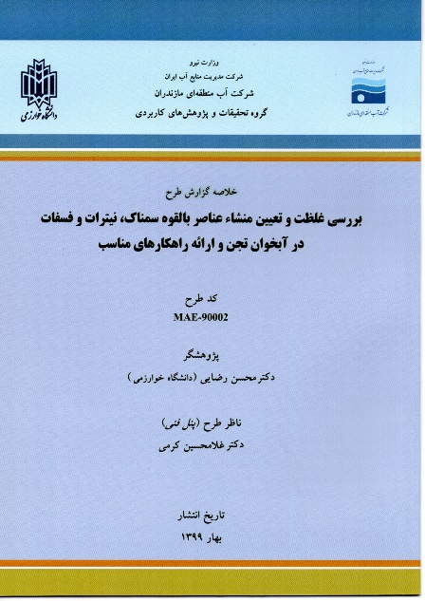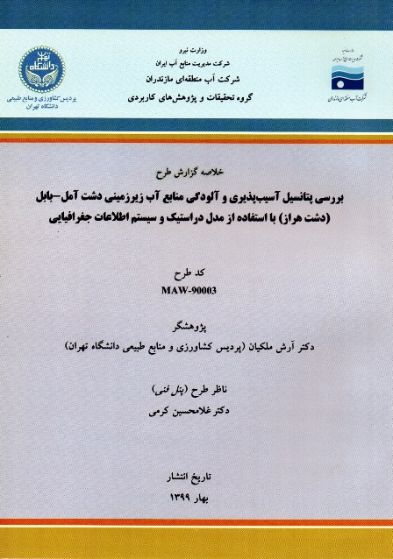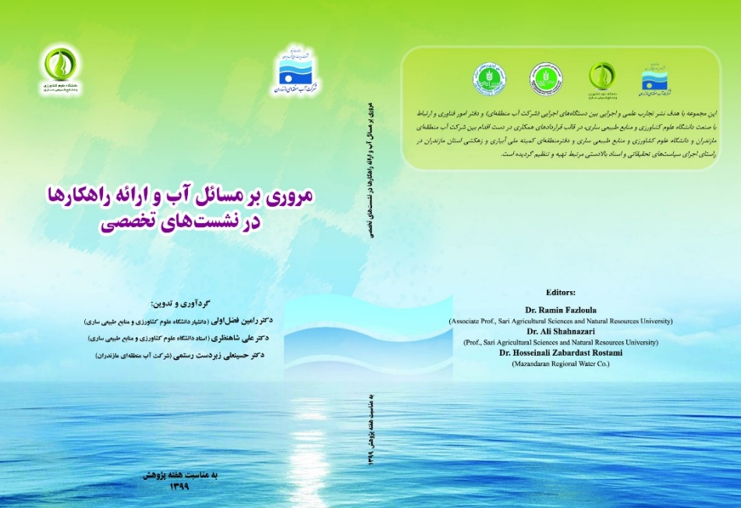

***فعاليت‌هاي علمي و پژوهشی مشترك، تعامل و همكاري با شركتها، موسسات و نهادهاي علمي و اجرايي در سال 99***

|  |  |  |  |
| --- | --- | --- | --- |
| **رديف** | **شرح فعاليت** | **دستاوردها** | **توضيحات** |
| 1 | انعقاد تفاهم‌نامه با دانشگاه علم و فناوری مازندران | تشکیل کمیته های مشترک نیازسنجی و مسأله یابی و پیرو آن، پیگیری موضوعات تعریف شده در جلسات مشترک | جلساتی با موضوعات تعریف شده برگزار گردیده در حال پیگیریست |
| 2 | پیگیری و تشکیل کمیته‌های مشترک با مجری سازنده تجهیزات تأسیسات آبی | مقرر گردید موضوع تا رسیدن به دستاورد پیگیری گردد. | به‌منظور بومی‌سازی و بهره‌گیری از ظرفیت‌های منطقه‌ای |
| 3 | افتتاح دفتر همکاری با داشگاه کشاورزی ساری | ایجاد دفترهای همکاری، کارگروه‌های مشترک و ... | آقایان دکتر یخکشی، تیموریان، مهندسان براری، زبردست و ... |

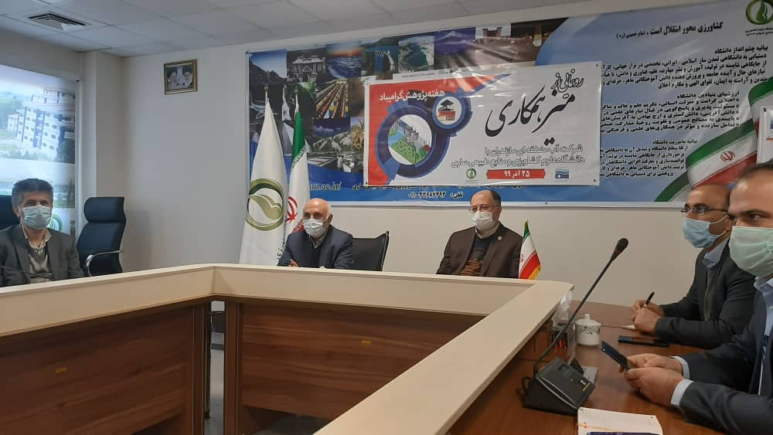 

***گزارش مصادیق کاربرد پروژه‌هاي پژوهشی پایان يافته شركت برای ارتقاي سطح فن‌آوري و يا حل مشكلات بخش آب استان***

***(سالهای 97 ، 98 و 99)***

|  |  |  |  |  |
| --- | --- | --- | --- | --- |
| **رديف** | **عنوان پروژه** | **نوع دستاورد** | **بهره بردار نهايي نتايج تحقيق** | **برآورد ریالی منافع ملی، ميزان صرفه جويي يا درآمد حاصل از اجرا و پياده سازي پروژه** |
| 1 | بررسی جامع منابع آب کارستی در استان مازندران- مطالعه موردی حوضه هراز | شناسایی نسبی سازندها و منابع آب کارستی حوضه هراز | مطالعات پایه منابع آب-معاونت حفاظت و بهره برداری | 4,000,000,000 |
| 2 | مدل شبیه سازی و بهینه سازی (DSS) منابع و مصارف آبی استان مازندران (مطالعه موردی: دشت تجن) | مدلسازی و شبیه سازی و پیش بینی منابع آبی حوضه در آینده | معاونتهای برنامه ریزی و بهره برداری | 20,000,000,000 |
| 3 | بررسی و مقایسه میزان سموم ارگانوفسفره موجود در منابع آب دشت هراز و مزارع پرورش ماهی و تأثیر آن بر فاکتورهای بیوشیمیایی خون ماهیان | توصیه های فنی | دفتر حفاظت کیفی | 3,500,000,000 |
| 4 | بررسی میزان آلاینده های آلی (بیسفنول A و نونیل فنول)، فلزات سنگین، آنیون ها و کاتیون ها در ورودی دشت و مصب رودخانه های مهم استان مازندران و مقایسه بین ایستگاه های مورد مطالعه از لحاظ آلاینده های مختلف | توصیه های فنی | دفتر حفاظت کیفی | 5,500,000,000 |
| 5 | ارزیابی اثرات کارگاه های پرورش ماهی قزل آلا بر کیفیت آب و تعیین توان خودپالایی رودخانه های هراز و تجن | توصیه های فنی | دفتر حفاظت کیفی | 3,500,000,000 |
| 6 | محاسبه ضریب رواناب سطحی با دوره بازگشت 25 و 50 ساله برای سطح حوضه های آبریز کمتر از 50 کیلومتر مربع | توصیه های فنی | مطالعات پایه منابع آب-معاونت حفاظت و بهره برداری | 3,000,000,000 |
| 7 | منطقه ای کردن حوضه آبریز مازندران به منظور پیش بینی سیلاب | ارائه مدل و توصیه های فنی | مطالعات پایه منابع آب | 3,000,000,000 |
| 8 | بررسی میزان تولید ناخالص داخلی استان مازندران به ازای واحد آب مصرفی | ارائه گزارش و توصیه های فنی | معاونت برنامه ریزی | 2,000,000,000 |
| 9 | تولید آب شرب از منابع آبی نامتعارف به وسیله تماس دهنده غشایی | ارائه گزارش فنی | معاونت طرح و توسعه | 5,000,000,000 |
| 10 | بررسی آلودگی و تعیین منشا عناصر بالقوه سمناک، نیترات و فسفر در آبخوان تجن و ارائه راهکارهای مناسب | ارائه گزارش و توصیه های فنی | معاونت بهره برداری-دفتر مطالعات پایه | 3,500,000,000 |
| 11 | بررسی پتانسیل آسیب پذیری و آلودگی منابع آب زیرزمینی دشت آمل-بابل (دشت هراز) با استفاده از مدل دراستیک و سیستم اطلاعات جغرافیایی | ارائه گزارش و توصیه های فنی | معاونت بهره برداری-دفتر مطالعات پایه | 2,000,000,000 |

***جلسات برگزار شده توسط گروه تحقيقات در سال 1399***

|  |  |  |
| --- | --- | --- |
| **رديف** | **نام كميته** | **تعداد جلسات** |
| 1 | شورای تحقیقات کمیته راهبری تحقیقات | 4 |
| 2 | کمیته راهبری تحقیقات | 5 |
| 3 | کمیته راهبری پروژه | 3 |

***پروژه‌هاي تحقيقاتي عقد قرارداد شده و پروژه‌های جاری در سال‌هاي 99***

|  |  |
| --- | --- |
| **رديف** | **عنوان پروژه** |
|
| 1 | بررسی مسائل مدیریت آب و ارائه راهکارهای ارتقاء و بهبود آن در استان مازندران |
| 2 | ارزیابی جامع اثرات سوء برداشت شن و ماسه از رودخانه‌های سراسر کشور |

***دیگر فعاليت‌هاي انجام گرفته توسط گروه تحقيقات در راستاي آرمان‌هاي علمي و پژوهشي شركت در سال 99***

|  |  |  |
| --- | --- | --- |
| **رديف** | **شرح فعاليت** | **دستاوردها** |
| 1 | کمیته ملی منطقه‌ای آبیاری و زهکشی | برگزاری جلسات مشترک کاری برای معضلات بخش آب و ارائه راهکار، چاپ کتاب مسائل آب استان |
| 2 | انعقاد تفاهم‌نامه با دانشگاه علم و فناوری مازندران | تشکیل کارگروه های مشترک برای استخراج مسائل و ارائه راهکارها |
| 3 | پیگیری و تشکیل کمیته‌های مشترک با مجریان سازنده تجهیزات مورد نیاز (به منظور بومی‌سازی و بهره‌گیری از ظرفیت‌های منطقه‌ای) | مقرر گردید موضوع تا رسیدن به دستاورد پیگیری گردد. |
| 4 | خرید و توزیع کتاب «راهنمای برنامه‌ریزی رهیافت‌های سازه‌ای مدیریت سیلاب» | افزایش آگاهی کارکنان |
| 5 | خرید وتوزیع کتاب حسابداری و حسابرسی آب | افزایش آگاهی کارکنان |
| 6 | بررسی طرح‌های تحقیقاتی ارائه شده از سوی پارک علم و فناوری و همچنین، مرکز رشد استان | همکاری با مراکز علمی- پژوهشی |
| 7 | برگزاری دوره‌های مجازی و حضوری در خصوص مسائل آب | افزایش آگاهی متخصصان آب |

